舞钢市加强安全监管 守牢安全底线
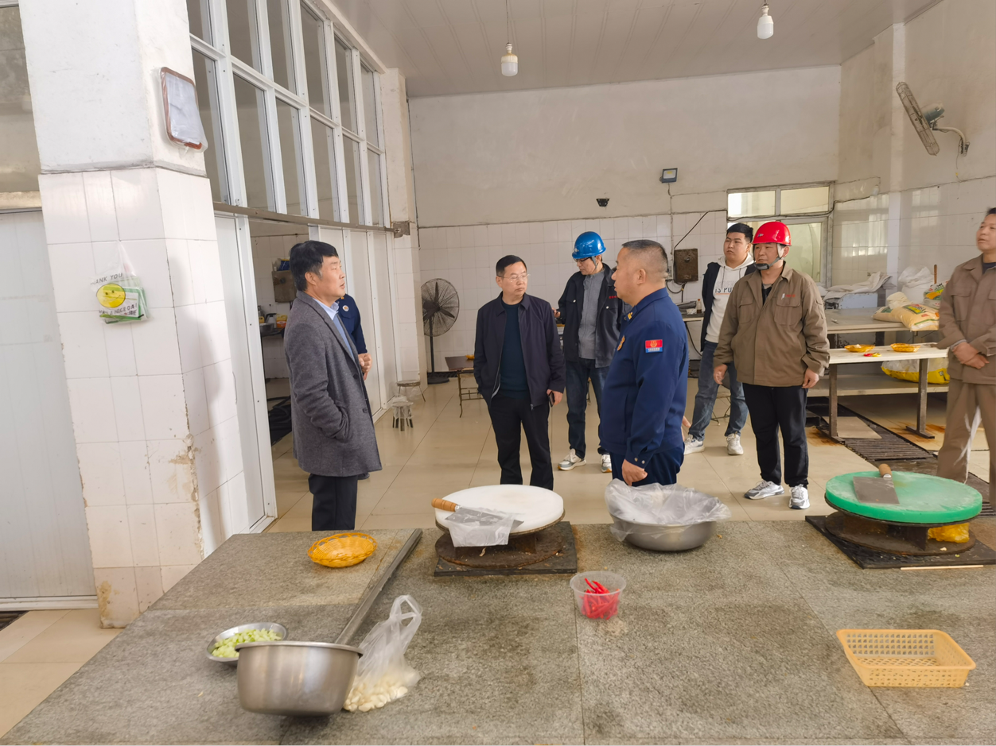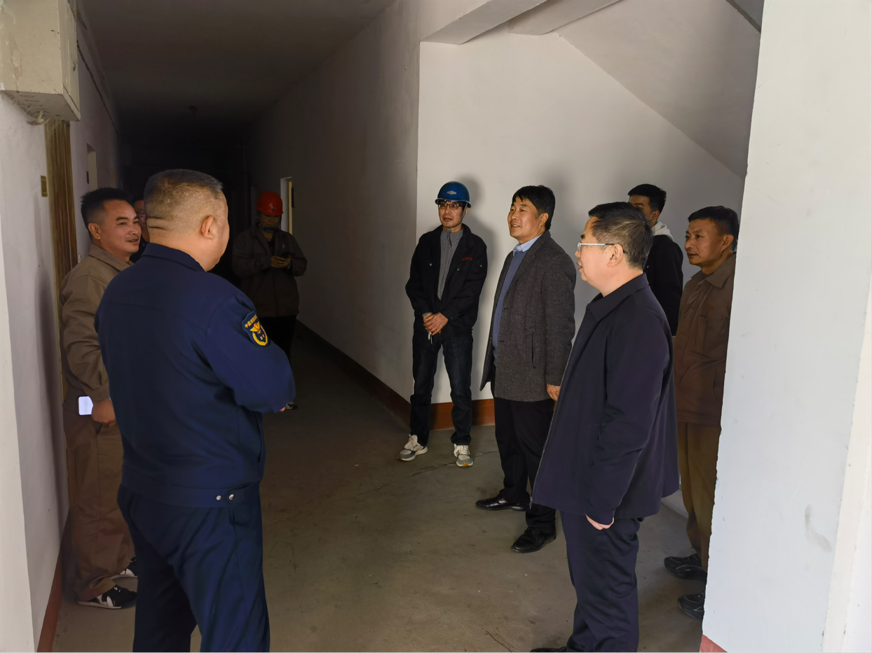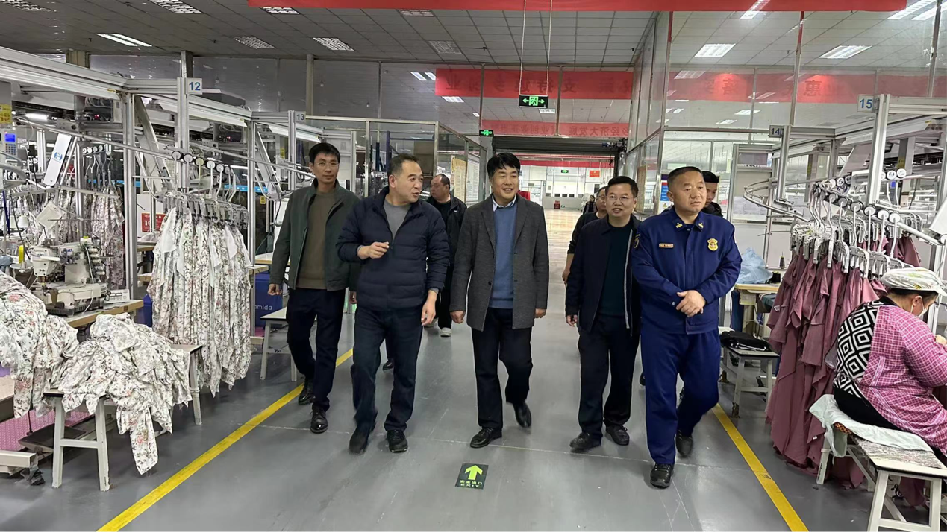
11月21日，市政府党组成员、安委会专职副主任常振强对全市非煤矿山企业，庙街乡九小场所，产业聚集区真源制衣，主要消防场所、设施设备安全进行督导检查。应急管理局、消防大队、庙街乡主要领导陪同检查。
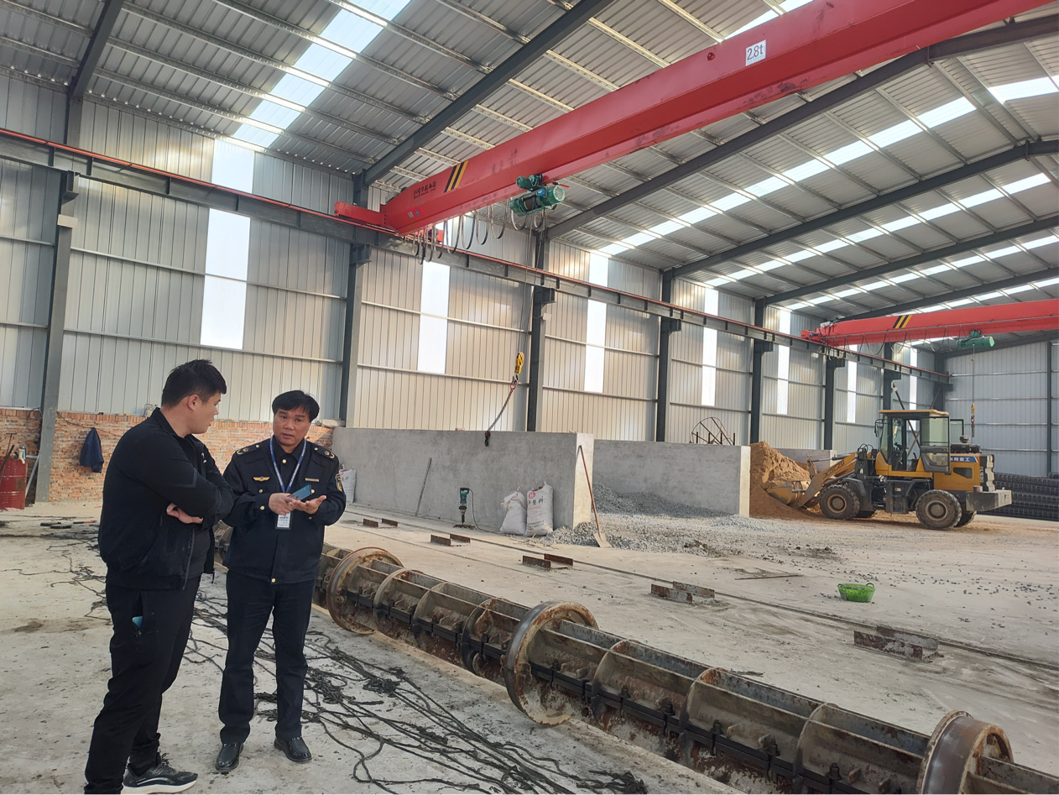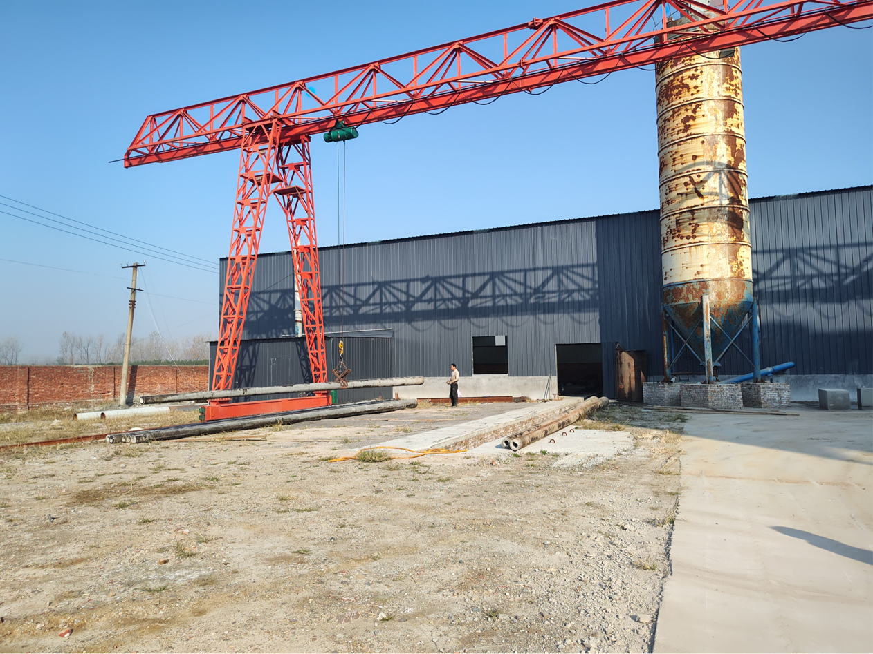
11月21日，市场监督管理局对辖区特种设备锅炉、压力容器、起重机械开展安全隐患大排查。
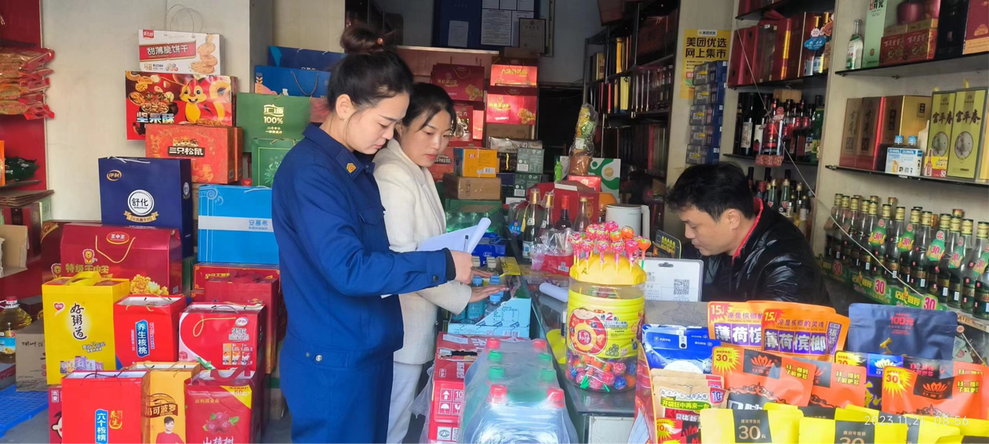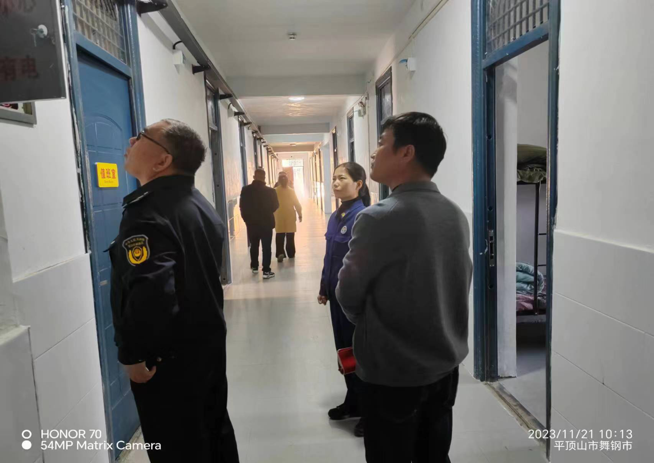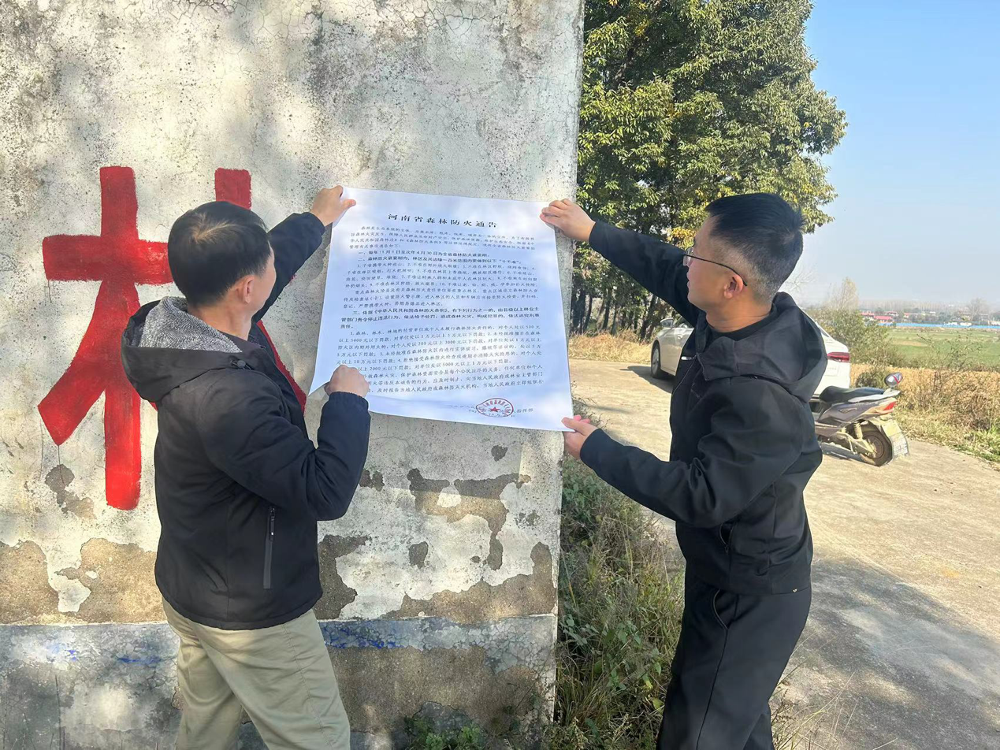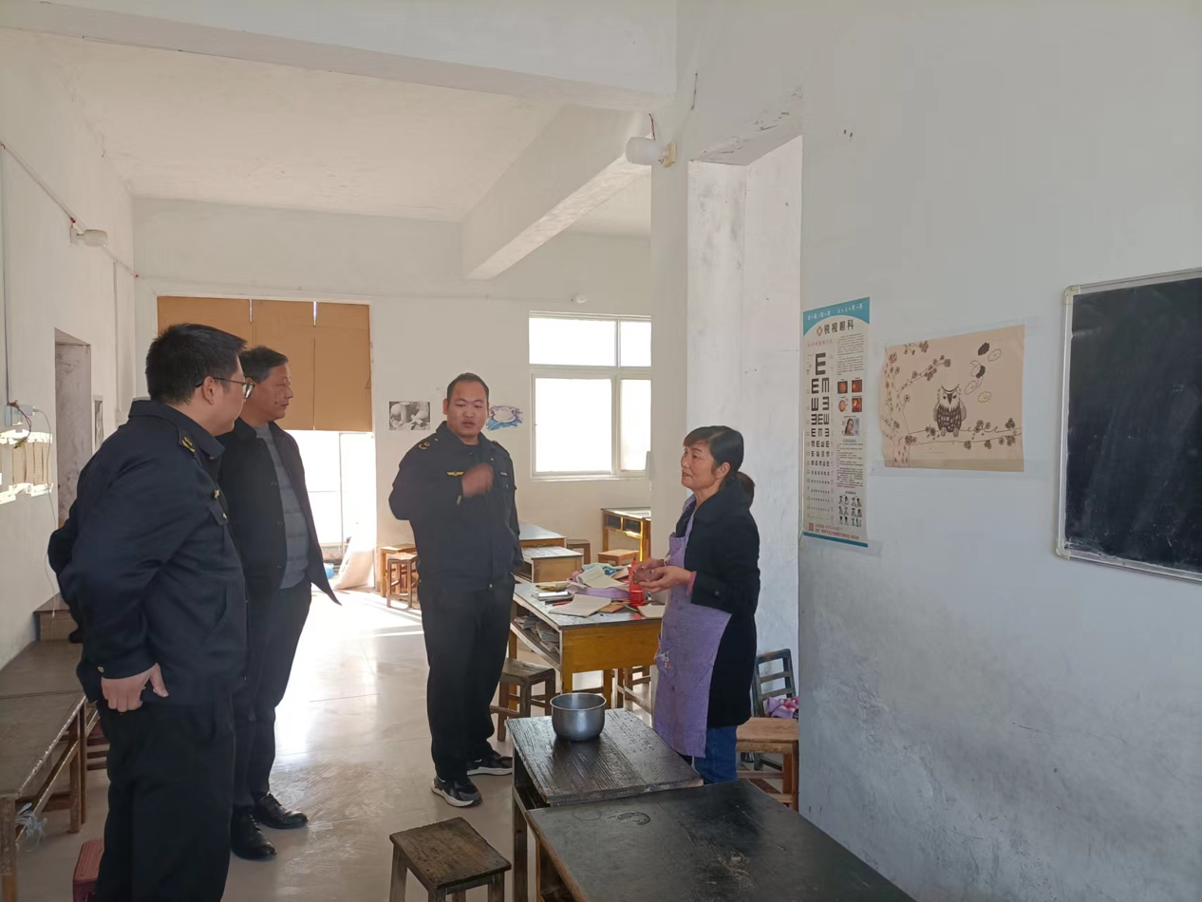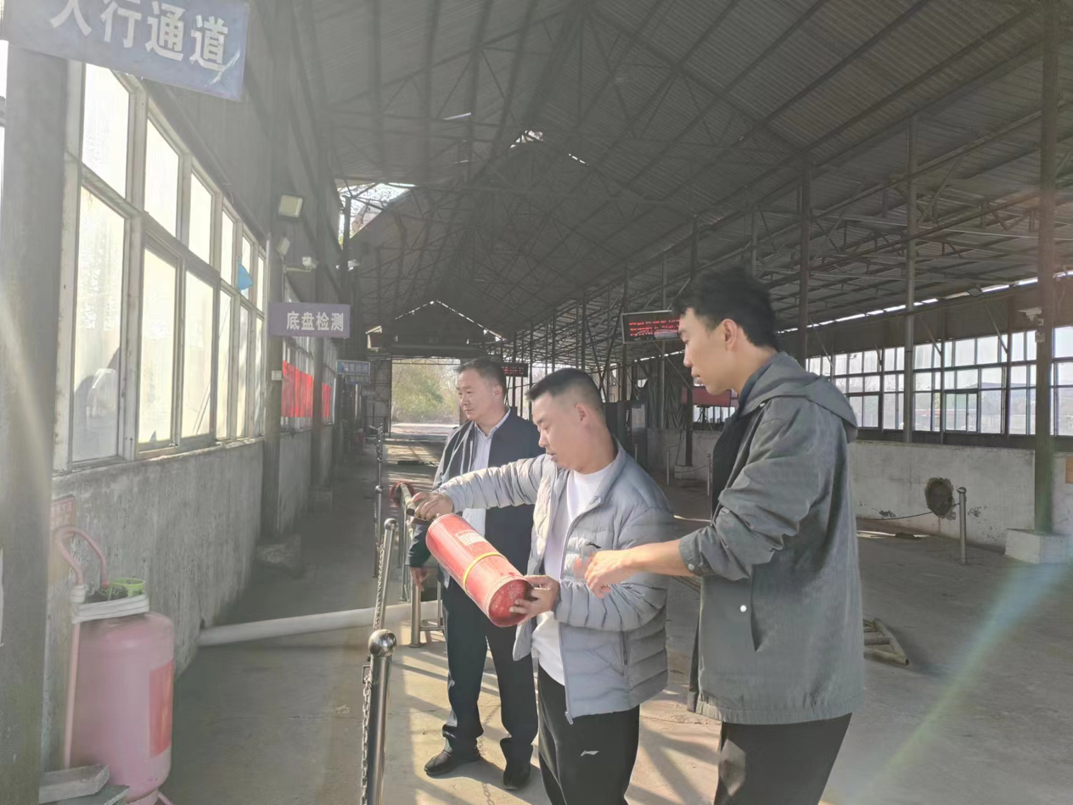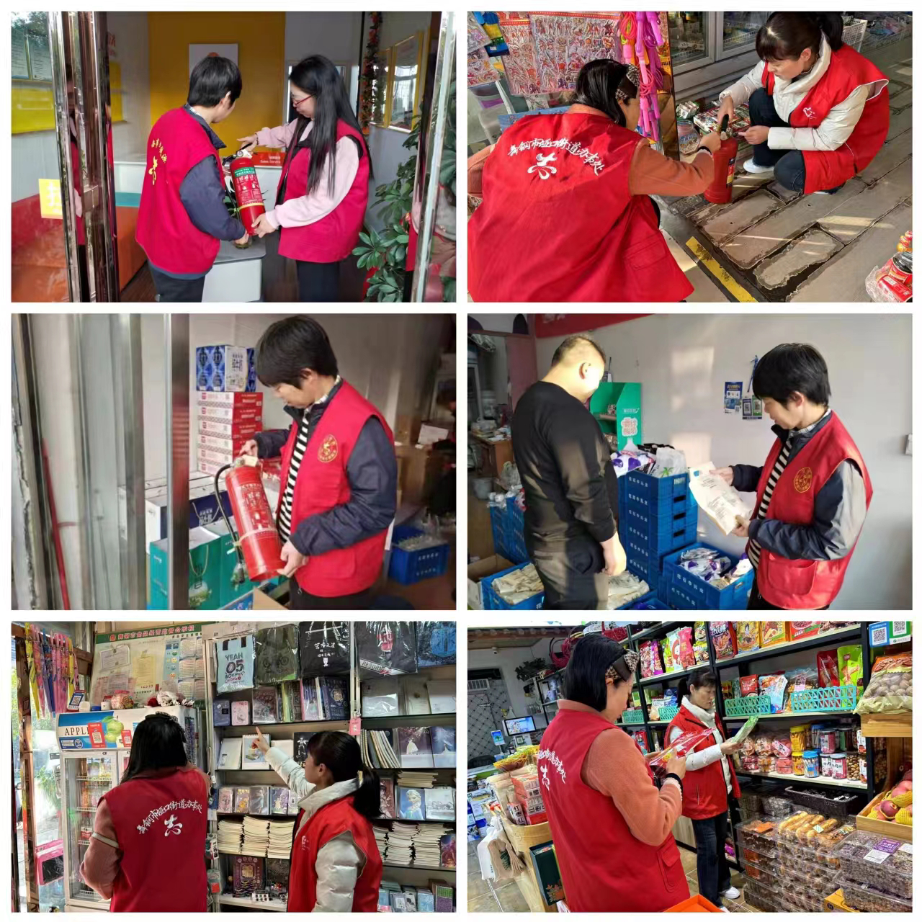
11月21日，各乡镇街道对村内企业开展安全生产隐患排查整治工作，逐个对企业消防安全器材进行检查，查阅安全生产应急预案和人员值班台账；深入辖区商超、农贸市场、沿街门店、学校、九小场所等开展安全隐患排查整治行动。重点围绕消防安全、食品安全、用电用气安全、堵塞消防通道等进行详细查看，同时还向负责人及员工讲解消防安全、食品安全知识，对检查中发现的问题立行立改，未能及时整改的下发整改通知书并登记在册，后续做好“回头看”跟踪问效，切实维护人民群众生命财产安全和社会大局稳定。

